Глава 11.
Распознавание изображений чертежей¹
11.1. Представление изображений в технологии
Исходной информацией для векторизации и распознавания является изображение чертежа или несколько его проекций. Представление изображения в терминах универсальных примитивов САПР рассматривается как выходное представление чертежа, которое обладает уровнем обобщения, достаточным для систем САПР. На этом уровне различаем две формы представления информации: в форме графических примитивов (Р-форма) и примитивов САПР (Е-форма) [248].
- Графические примитивы (Р-форма) позволяют представить чертеж в компактном виде более близком к требованиям САПР по сравнению с S-формой. Будем различать простые и сложные графические примитивы (ГП). Простые ГП (символ, прямая, дуга окружности, сюда же могут быть добавлены кривые второго порядка и сплайны) состоят из одного или нескольких отрезков, но с точки зрения их отображения (т.е. с "графической" точки зрения) они представляют собой единое целое (рис.11.1).

150
а)
б)
в)
г)
д)
е)
Рис. 11.1. Примеры графических примитивов: а) отрезок прямойлинии, б)
дуга, в) окружность, г) символ, д) разрывная линия,
е) штриховая линия

Сложные примитивы состоят из простых, которые либо разделены пробелами, либо имеют различные характеристики (строка текста, штриховая линия, линия с различной шириной). Несколько простых ГП объединяются в один сложный при соблюдении некоторых правил. Например в один сложный примитив объединяются отрезки прямых, разделенные пробелом, уравнения которых имеют одинаковые коэффициенты; символы объединяются в слова, если они удовлетворяют заданным критериям и т.п. Представление чертежа с помощью ГП можно использовать для архивации изображений, так как при этом значительно сокращается объем необходимой информации. Такую форму представления можно использовать двояко:
• применяя только простые примитивы, получать более детальное описание исходного изображения и отобразить его простыми графическими средствами;
• с помощью сложных ГП получать более компактное представление, ориентированное на более сложные графические средства.
2. Е-форма содержит описание изображения в терминах универсальных примитивов САПР (entities). Этот уровень описания не зависит от предметной области, к которой относится обрабатываемое изображение, и содержит некоторые семантические характеристики обрабатываемых чертежей. Элементами Е-формы являются контурные линии, оси симметрии, невидимые контурные линии, области сечений и разрезов, отображающие материал, из которого изготовлены детали инженерного объекта, размерности чертежа и т.д.
Примитивы САПР также можно подразделить на простые и сложные. Простые (контурная линия, линия симметрии, граница сечения, размерная линия и т.п.) представляются в виде множеств ГП (или их частей), которые с инженерной точки зрения не могут быть подразделены на составные части (рис. 11.2).

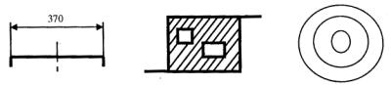

Рис. 11.2. Примеры примитивов САПР: а) размерность, 6) заштрихованная
область, в) концентрические окружности

В ряде случаев простые примитивы САПР могут совпадать с графическими, но в общем они представляют собой более сложные понятия (например, линия симметрии может совпасть со штрих-пунктирной прямой, хотя она может представляться совокупностью нескольких прямых и дуг окружностей, представленных штрих-пунктирными линиями; граница сечения может быть представлена толстыми, тонкими и штрих-пунктирными линиями).
Сложные примитивы САПР используются для описания более сложных структур чертежной информации сцен и могут быть представлены как совокупность логически связанных ГП, простых и/или других сложных инженерных примитивов. Примерами сложных примитивов являются заштрихованные области, представленные множеством линий сечения и границей сечения, центры симметрии (две пересекающиеся линии симметрии), окружности или их дуги с обозначенным центром, концентрические окружности, имеющие одинаковый центр, размерности различных типов и т.д. Необходимо иметь возможность объединять несколько сложных примитивов САПР с целью образования новой сцены.
Геометрическая информация о примитивах САПР извлекается из соответствующих им ГП и хранится в форме относительных координат. Аналогично извлеченная геометрическая информация определенным образом связана со скелетным представлением. То есть все уровни представления информации в процессе распознавания связаны друг с другом или физически (посредством координат), или логически (посредством ссылок). Таким образом ключевые моменты рассмотренного представления информации соответствуют принципам, изложенным в IGES, и с другой стороны, учитывают специфику распознавания.
Можно сказать, что в результате распознавания выделяется две стороны чертежа: графическая, или геометрическая часть (Р-форма выходного представления), и инженерная, или семантическая часть (Е-форма выходного представления) [226].
Априорные данные. Для того чтобы получить описание чертежа в терминах САПР, необходимо иметь априорную информацию о распознаваемых объектах, т.е. необходимы знания о правилах построения чертежей и об объектах чертежа. Часть этих знаний используется непосредственно в программах, реализующих алгоритмы распознавания, например: окружность - это совокупность точек, находящихся на одинаковом расстоянии от центра, сечение - это замкнутая область, заполненная параллельными тонкими линиями, расстояние между которыми приблизительно одинаковое и т.п. Второй тип информации выявляется на этапе векторизации части и содержит информацию о максимальной и минимальной ширине линий, имеющихся на изображении. Но основная часть априорной информации - это экспертные знания, хранящиеся в базе знании.
Перечислим основную информацию, необходимую для интерпретации изображений [248]:
• параметры распознаваемых элементов (ширина сегментов, длина штриха и расстояние между штрихами для штрихпунктирных линий, угол наклона штриховых линий и т.п.);
• структура распознаваемых элементов, т.е. состав компонентов в него входящих;
• пространственно-логические отношения между компонентами одного или различных уровней представления и их свойства: стыковка или пересечение под определенным углом, параллельность, соседство и т.д. Этот вид знаний может быть использован как для классификации исходной информации (выдвижение гипотез), так и для описания элементов при распознавании (подтверждение или опровержение гипотез).
Используя упомянутую выше информацию, мы можем описывать распознаваемые элементы в пространстве характеристик или посредством специального формализованного языка в грамматической форме при представлении сцен [226].

11.2. Основные принципы распознавания
Основываясь на рассмотренных основных понятиях векторизации и распознавания и способах представления изображений, рассмотрим основные принципы, которые были положены в основу технологии и алгоритмов распознавания [248,256,288].
Первый принцип "от простого к сложному" определяет последовательность распознавания элементов чертежа и формирования выходного представления. Он заключается в последовательном переходе от распознавания менее сложных элементов к распознаванию более сложных с максимальным учетом уже выделенной вспомогательной информации.
Процесс распознавания изображения начинается уже на стадии предобработки. Получая контурные описания исходного и модифицированного с помощью морфологических растровых операций изображений и производя их анализ, формируются вспомогательные данные для дальнейшего распознавания сцен. В частности, таким образом выделяются потенциальные стрелки и изолированные символы текста
Формируя более сложное скелетное описание, извлекаем составные части простых ГП, используя достаточно простые методы. Эти части собираются воедино в местах стыковки и получаются простые ГП, объединяются разорванные простые ГП в сложные ГП и тем самым формируется новый более высокий уровень описания изображения. Распознанные ГП (наряду с промежуточным векторным описанием) используются для распознавания более сложных примитивов САПР; к этому моменту уже получено максимально возможное количество необходимой информации, что упрощает решение наиболее сложных задач распознавания.
Второй принцип определяет правила для выдвижения и проверки гипотез при распознавании. Он заключается в использовании пространственно-логических отношений (ПЛО) между элементами различных форм представления данных. Характеристики отрезков, а также взаимное расположение отрезков в местах стыковки являются основанием для выдвижения начальных гипотез при распознавании.
Значительная часть ПЛО (пересечение, примыкание, стыковка под определенным углом, параллельность, соседство), в которые вступают исходные отрезки между собой либо с уже распознанными (полностью или частично) объектами, являются достаточно информативными и позволяют выдвинуть вполне вероятные гипотезы о вхождении отрезков в состав ГП и примитивов САПР. Например тонкие параллельные отрезки, соединенные некоторым толстым отрезком, являются основанием для выдвижения начальной гипотезы при распознавании заштрихованных областей; два прямолинейных отрезка со свободными концевыми точками, разделенные пробелом, могут быть частью штриховой или штрих-пунктирной линии и т.д. Следует отметить, что информативные ПЛО обнаруживаются и используются в течении всего процесса распознавания.
Третий принцип "от локального к глобальному анализу" определяет основную схему распознавания сложных элементов чертежа Он состоит в постепенном усложнении используемых средств анализа: на начальных стадиях распознавания, когда имеется небольшое количество вспомогательной информации, неверное разрешение некоторых противоречивых ситуаций может привести к непредсказуемым ошибкам при дальнейшем распознавании. Поэтому здесь следует ограничиться анализом простых случаев. И лишь тогда, когда извлечено достаточное количество непротиворечивой информации, можно с помощью более сложных средств пытаться разрешить неоднозначные ситуации.
Для выявления большинства информативных ПЛО могут быть использованы несложные средства локального анализа. Эти локальные средства при достаточно жестких допусках применяются для выделения характерных свойств распознаваемых объектов, которые выполняются "как правило" (принадлежность одной прямой соседних частей ГП, параллельность линий сечения, расположение точки в разрыве осевой линии и т.д.). Выделенные особенности используются для составления так называемых "чистых цепочек", которые являются составными частями распознаваемых объектов. Для объединения этих частей между собой в сложных, запутанных местах производится более глобальный анализ, который сводится к перебору всех возможных вариантов и выбору среди них лучшего по достаточно устойчивому критерию.
Такой подход является достаточно общим при распознавании различных протяженных элементов чертежа, хотя критерии выбора лучшего варианта меняются в зависимости от типа распознаваемого объекта.
Четвертый принцип заключается в учете специфики чертежной информации. Следуя этому принципу, еще до непосредственного распознавания пытаемся извлечь стрелки размерных линий, которые являются важным элементом при распознавании размерностей, т.е. уже на стадии предобработки используются специализированные алгоритмы для извлечения вспомогательной информации. По завершении процесса распознавания полученные данные согласуются между собой и корректируются с целью уменьшения объема последующего редактирования. При этом учитывается, что большинство линий на чертеже рисуется в ортогональных направлениях, т.е. те линии, направление которых приблизительно совпадает с упомянутыми, горизонтальными, становятся строго вертикальными и горизонтальными. При этом корректируются координаты всех связанных с ними элементов.

11.3. Технология распознавания
Этап векторизации изображений чертежа был рассмотрен в гл.5. Познакомимся непосредственно со стадией распознавания [248].
Распознавание начинается с выделения простых ГП, т.е. связных прямых и дуг окружностей, состоящих из множества отрезков, связанных между собой в узловых точках. При этом сборка прямых и дуг начинается с сегментов, классифицированных ранее как прямые либо дуги окружности.
Далее выполняется выделение примитивов, представленных разрывными линиями (штриховые и штрих-пунктирные линии). При этом используются как форма (при выделении прямых), так и структура (при выделении произвольных ломаных)/ распознаваемых линий. На основании выделенных штрих-пунктирных линий обнаруживаются потенциальные центры окружностей и на их основе выполняется выделение дуг (как сплошных, так и разрывных) с обозначенными центрами. Данные, полученные на предыдущем этапе, при необходимости корректируются.
По результатам, полученным на двух предыдущих этапах, выполняется отделение связных компонентов (СК), имеющих ограниченные размеры и не вошедших в уже выделенные примитивы. Эти СК используются для дополнения строк текста, выделенных на стадии векторизации. Затем следует выделение заштрихованных областей. При этом сначала собираются участки границ областей, имеющие четко выраженную структуру, а затем выполняется замыкание границ областей. При этом используется информация, получаемая с предыдущих этапов распознавания.
После выделения заштрихованных областей следует распознавание размерностей. Основанием для выдвижения гипотез служат, в первую очередь, строки текста, выделенные на стадии векторизации и дополненные на одном из предыдущих этапов распознавания, а во вторую очередь, потенциальные стрелки, выделенные также на стадии векторизации. Для подтверждения гипотез, формируемых на основе базы знаний, используются упомянутые стрелки, форма выносных линий и т.д.
На следующем этапе осуществляется попытка объединить толстые линии, не являющиеся границами заштрихованных областей, в контуры замкнутых областей. Так формируются контурные линии. Далее собираются заполненные области представленные границей контура, если таковые имеются на изображении.
После выделения основных примитивов чертежа выполняется выравнивание выделенных ГП, находятся общие точки стыкующихся примитивов, линии штриховки становятся параллельными друг другу и т.д. Одновременно (за счет представления данных) корректируются и увязываются между собой координаты всех распознанных примитивов.
Полученное описание чертежа в терминах ГП и примитивов САПР преобразуется в выходной формат, требуемый на входе некоторых САПР систем. Наиболее часто используется формат DXB/DXF системы AutoCAD.

11.4. Практические результаты
Система для распознавания технических чертежей VEDI была разработана на языке Си для персональных компьютеров [248,256,257,264,288]. В качестве исходного изображения используются изображения технических чертежей формата А4-А1, которые сканировались с разрешением 300 - 800 DPI. Считанная информация представляется в форматах TIFF, PCX, MSP и др. Выходная информация в нашей системе может быть представлена в форматах IGES, или DXB, DXF системы AutoCAD.
Покажем результаты работы системы VEDI на примере конкретного изображения. На рис.11.3,а представлено исходное бинарное изображение технического чертежа. На рис. 11.3,6 - векторизованное изображение. На рис. 11.4, а - выделенные заштрихованные области, на рис.11.4,6 - распознанные размерности, на рис.11.4,в - контурные блоки. На рис.И.5 показан результат распознавания и выравнивания чертежа.
Результаты экспериментов показывают, что наилучший результат распознавания получается при достаточно хорошем качестве исходного изображения. Кроме того, известно, что в результате утоньшения неминуемо вносятся искажения, которые оказывают влияние на процесс распознавания. Однако разработанные алгоритмы распознавания справляются с многими из этих искажений и имеют достаточно высокую степень помехоустойчивости. Кроме того, использование информации, получаемой с каждого этапа распознавания, позволяет снизить процент ошибочных решений до минимума. Отметим, что после выполнения выравнивания и стыковки многие искажения нивелируются, и изображение принимает вид, близкий по содержанию к оригиналу [248].

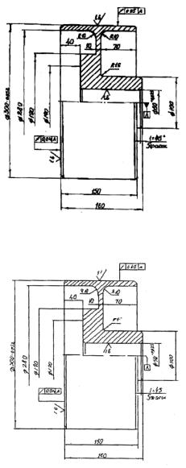

Рис. 11.3. Пример изображения чертежа:
а) исходное, б) после векторизации

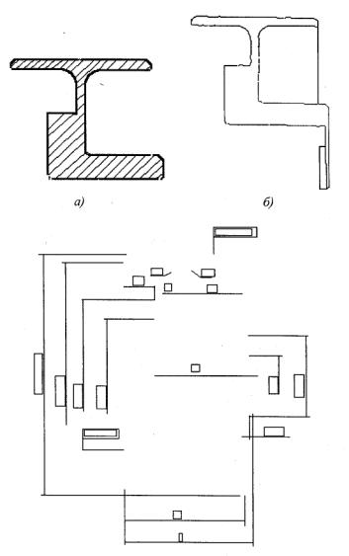
Рис. 11.4. Результат распознавания: а) штриховки,
б) блоков, в) размерности

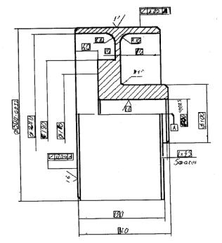
Рис. 11.5. Результат распознавания и выравнивания изображения чертежа

Понятно, что нельзя претендовать на полное распознавание всех примитивов чертежа в автоматическом режиме, поскольку существуют чертежи или фрагменты чертежей, где качество изображения не позволяет корректно формализовать процесс распознавания, да и алгоритмы распознавания еще не достаточно хорошо разработаны. Однако все системы САПР имеют средства для корректировки изображений и главное, чтобы корректировка не была слишком трудоемкой и не превосходила по времени вместе с автоматической обработкой существующие полуавтоматические или ручные средства создания моделей чертежей в известных системах.

